Синтез пара-ацетильных производных каликс[4]аренов в стереоизомерных формах конус и 1,3-альтернат
Дельцов И. Д.
Студент, 4 курс специалитета
Московский государственный университет имени М.В.Ломоносова,
химический факультет, Москва, Россия
E–mail: deltsovilia@yandex.ru
Каликс[4]арены, содержащие карбонильные заместители, являются удобными стартовыми соединениями для получения различных функциональных производных, таких как β-дикарбонильные производные каликсаренов, гетероциклические соединения и др.
Несмотря на то, что синтез каликс[4]арена 1, содержащего в дистальных положениях верхнего обода два ацетильных заместителя, а на нижнем ободе ‒ две пропильные группы, известен [1], дальнейшие химические модификации этого соединения затруднены присутствием реакционноспособных фенольных гидроксильных групп, а также возможностью изменения стереоизомерной формы макроцикла в ходе реакции.
В настоящей работе впервые получены каликс[4]арены 3 и 4, закрепленные в стереоизомерных формах 1,3-альтернат и конус соответственно, содержащие четыре пропильные группы при фенольных атомах кислорода и ацетильные заместители в пара-положениях двух дистальных ароматических фрагментов макроциклов.
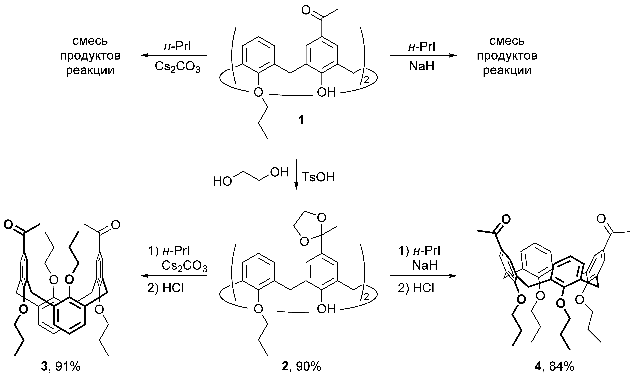
Разработанный синтетический подход включает получение 1,3-диоксоланового каликсарена 2 из соединения 1 и этиленгликоля в присутствии пара-толуолсульфокислоты, и его дальнейшее стереоселективное О-алкилирование 1-иодопропаном в присутствии гидрида натрия или карбоната цезия с последующей обработкой кислотой.
Литература
1. Skacel J., Budka J., Eigner V., Lhotak P. Regioselective Friedel-Crafts acylation of calix[4]arenes // Tetrahedron, 2015, 71 (13), 1959-1965

